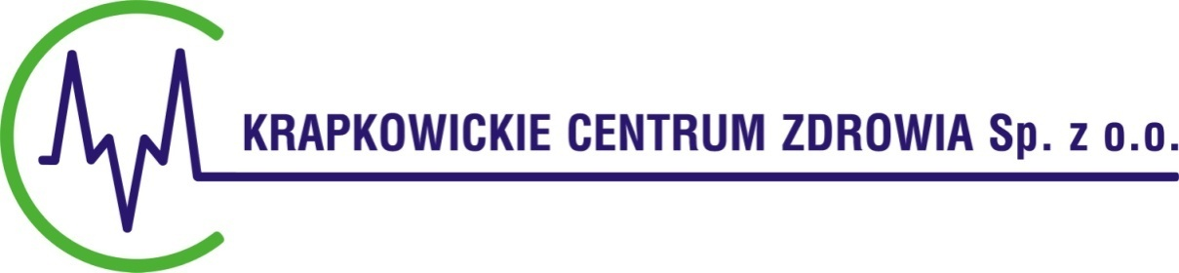

Krapkowice, 29.01.2021r.

OGŁOSZENIE
o wyborze najkorzystniejszej oferty

Zarząd Krapkowickiego Centrum Zdrowia Sp. z o. o. z siedzibą w Krapkowicach na Os. XXX lecia 21 uprzejmie informuje, że w wyniku przeprowadzonego zapytania ofertowego na świadczenie usług w zakresie odbioru i składowania odpadów komunalnych z placówek Krapkowickiego Centrum Zdrowia Sp. z o.o., jako najkorzystniejszą wybrano ofertę firmy:

ENERIS Surowce S.A.
ul. Zagnańska 232 A
25 – 563 Kielce

Prezes Zarządu
Marcin Misiewicz

Krapkowickie Centrum Zdrowia | NIP: 1990080635 | Przedsiębiorstwa:
Spółka z ograniczoną odpowiedzialnością | REGON: 160213499 | NASZA PRZYCHODNIA ul. Szkolna 7, 47-300 Krapkowice, Tel. 774467000
os. XXX-lecia 21, 47-303 Krapkowice | KRS: 0000312406 | NASZ SZPITAL os. XXX-lecia 21, 47-303 Krapkowice, Tel. 774467228(29)
tel. 774467228(29), faks 774459826 | Bank Spółdzielczy w Gogolinie | ZAKŁAD OPIEKUŃCZO - LECZNICZY ul. Główna 23, 47-316 Górażdże Tel. 774075020
Kapitał zakładowy: 6 798 500,00 zł. | Nr rachunku: 85 8883 0005 2001 0011 6639 0001

